温馨提示：
此题库为Word版，请按住Ctrl,滑动鼠标滚轴，调节合适的观
看比例，关闭Word文档返回原板块。
考点46 二项式定理
一、选择题
1．（2011·陕西高考理科·T4）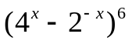（R）展开式中的常数项是 （ ）
（A）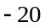 （B）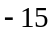 （C）15 （D）20
【思路点拨】根据二项展开式的通项公式写出通项，再进行整理化简，由的指数为0，确定常数项是第几项，最后计算出常数项.
【精讲精析】选C.，
令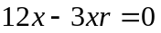，则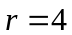，所以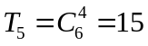，故选C．
2.（2011.天津高考理科.T5）在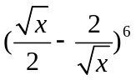的二项展开式中，的系数为 （ ）
（A）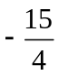 （B）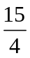 （C）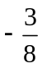 （D）
【思路点拨】利用二项展开式定理求解.
【精讲精析】选C. 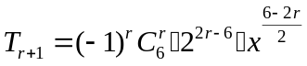，令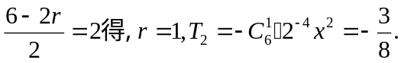
3.（2011·福建卷理科·Ｔ6）(1+2x)⁵的展开式中，x²的系数等于（ ）
（A）80 （B）40 （C）20 （D）10
【思路点拨】先利用二项式定理写出展开式中的项，再从中提取“系数”.
【精讲精析】选B. 由二项式定理易得，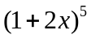的展开式中的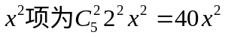，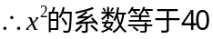.
4.（2011·新课标全国高考理科·Ｔ8）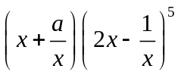的展开式中各项系数的和为2，则该展开式中常数项为（ ）
（A）-40 （B）-20 （C）20 （D）40
【思路点拨】用赋值法求各项系数和，确定的值，然后再求常数项，也可以用组合提取法求解.
【精讲精析】选D.解析1： 令，可得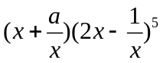的展开式中各项系数和为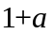，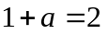，即.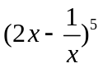的通项公式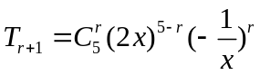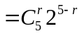
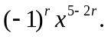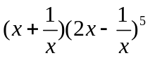的展开式中的常数项为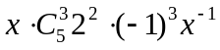
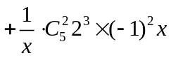＝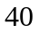.
解析2：用组合提取法,把原式看做6个因式相乘，若第1个括号提出x,从余下的5个括号中选2个提出x，选3个提出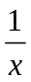；若第1个括号提出，从余下的括号中选2个提出，选3个提出x.
故常数项为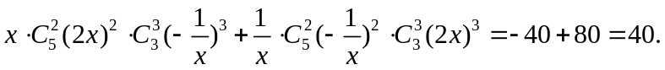
二、填空题
5.（2011·安徽高考理科·Ｔ12）设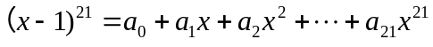，则
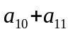= .
【思路点拨】利用二项式展开式的性质，可知第11项和第12项二项式系数最大，且项的系数互为相反数.
【精讲精析】利用二项式展开式的性质，可知第11项和第12项二项式系数最大，且项的系数互为相反数,即=0.
【答案】0
6.（2011·广东高考理科·Ｔ10）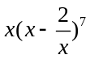的展开式中，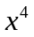 的系数是______ (用数字作答).
【思路点拨】本题即求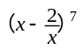中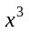项的系数，利用二项展开式的通项公式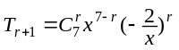，由的指数为3求出的值，然后再求系数.
【精讲精析】本题即求中项的系数.其展开式通项为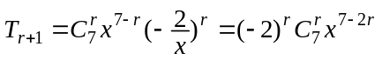，由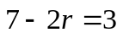解得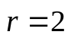.此时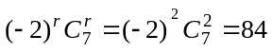.
【答案】84
7.（2011·山东高考理科·Ｔ14）若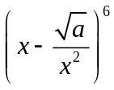的展开式的常数项为60，则常数a的值为 .
【思路点拨】本题主要考查二项式定理的应用，注意二项式展开的每一项，常数项即为不含x的项.
【精讲精析】由二项式定理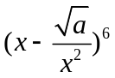的展开式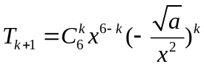
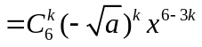，令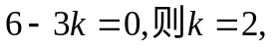
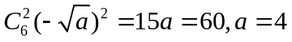.
【答案】4
8.（2011·浙江高考理科·Ｔ13）设二项式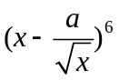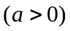的展开式中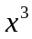的系数为，常数项为，若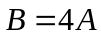，则的值是 .
【精讲精析】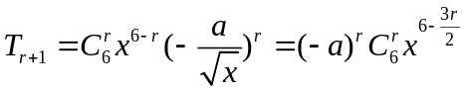，
令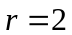，得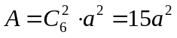;令，得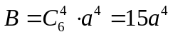，
由可得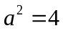，又，所以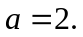
【答案】2
关闭Word文档返回原板块。

